ОТЧЁТ
Главы муниципального образования «Карамас-Пельгинское» о работе по руководству и организации работы органов местного самоуправления муниципального образования «Карамас-Пельгинское» в 2015 году

Уважаемые жители, приглашенные!
Деятельность органов местного самоуправления в 2015 году была направлена на достижение основных целей: - создание условий для повышения эффективности муниципального управления территории, что в свою очередь стимулирует комплексное развитие муниципального образования и улучшения качества жизни населения.
Реализация общих целей предполагает решение следующих задач:
- повышение результативности, открытости и доступности деятельности органов местного самоуправления;
- укрепление доходной базы бюджета;
- осуществление благоустройства территорий населенных пунктов;
- сохранение и развитие существующей инфраструктуры;
- обеспечение бесперебойной работы учреждений культуры, спорта, социальной сферы;
- социальная защита граждан.
Для реализации поставленных задач были использованы различные методы работы с населением: встречи, сходы, собрания, отчет Главы перед населением.
Приоритетное направление деятельности администрации – работа, нацеленная на реализацию наказов избирателей, данных во время избирательных компаний. В своей работе мы стремимся к тому, чтобы ни одно обращение не осталось без внимания.
Несмотря на существующие, прежде всего финансовые трудности, администрацией проводится большая работа по развитию территории муниципального образования, связанная с содержанием дорог, благоустройством населенных пунктов, совершенствованием работы подведомственных учреждений культуры и спорта, сохранением и развитием исторических и культурных традиций, осуществлением мер пожарной безопасности и так далее.
Полный текст доклада будет опубликован на официальном сайте Киясовского района на странице муниципального образования "Карамас-Пельгинское".
Учитывая структуру органов местного самоуправления (Совет депутатов, администрация МО, глава МО) и место которое они занимают, сложно говорить обособленно о деятельности одного, не затрагивая деятельность другого.
Количество полномочий с каждым годом возрастает, чего нельзя сказать о финансировании этих новых полномочий, хотя в целом увеличение консолидированного бюджета сельского поселения прослеживается.
Так на сегодняшний день вопросов местного значения закреплено 39, плюс 9 прав не отнесенных к вопросам местного значения, 47 полномочий главы муниципального образования по руководству деятельностью работой Совета депутатов и администрацией поселения и 41 полномочие администрации поселения. Из них передано соглашением в район 8 вопросов.
Такое обилие полномочий при имеющейся штатной численности физически не позволяет сосредоточиться на многих вопросах, для их квалифицированного и качественного исполнения.
Но, все же, обладая собственными полномочиями, позвольте коротко проинформировать вас о своей работе.
Очевидно, что главная цель развития нашего сельского поселения - это стабильное улучшение качества жизни всех слоев населения. Это, в первую очередь, наличие рабочих мест и достойная заработная плата, обеспеченность местами в детском саде и возможность получения хорошего образования, гарантированное качество услуг здравоохранения и социального обеспечения, благоустройство среды обитания, общественная безопасность, политическая стабильность и так далее.
На территории МО «Карамас-Пельгинское» постоянно проживает 635 жителей, зарегистрировано 942 граждан. По данным похозяйственного учета на территории муниципального образования числится 341 хозяйство.
Совет депутатов муниципального образования «Карамас-Пельгинское» — представительный орган местного самоуправления, в составе 9 депутатов, избирается каждые 4 года. Текущий состав избран 4 марта 2012 года.
На территории МО «Карамас-Пельгинское» ведет хозяйственную деятельность Карамас-Пельгинское отделение ООО «Агрокомплекс «Киясовский».
Система образования поселения включает основную общеобразовательную школу и детский сад, функционируют филиалы системы дополнительного образования: детско-юношеской спортивной школы и детского дома творчества. Медицинскую помощь населению оказывают 3 фельдшерско-акушерских пункта в каждом населенном пункте..
Сеть учреждений культуры включает Центр досуга, 2 Дома досуга, библиотеку, филиал детской школы искусств, Центр удмуртской культуры. Торговлю осуществляют 2 магазина потребительского общества «Оптовик» и 3 магазина индивидуальных предпринимателей. В стадии строительства находится магазин-пекарня. Почтовые и торговые услуги оказывает отделение связи. Работает АТС на 100 номеров, количество абонентов телефонной связи общего пользования составляет 71 точки. Растет число абонентов мобильной связи. В настоящее время на территории сельского поселения доступны услуги пяти операторов мобильной связи. Сданная в эксплуатацию в 2013 году Карамас-Пельгинская школа на сегодня располагает лучшим в районе спортивным залом и стадионом.
Муниципальное образование «Карамас-Пельгинское» одно из самых благоустроенных и обеспеченных инфраструктурой муниципальных образований района. На территории муниципального образования развитая сеть учреждений социальной сферы. Градообразующим предприятием является: Карамас-Пельгинское отделение ООО Агрокомплекс «Киясовский». В 2015 году муниципальное образование «Карамас-Пельгинское» на 82,8% являлось дотационным поселением.

Структура занятости населения
муниципального образования «Карамас-Пельгинское»

Несмотря на существующие финансовые трудности в бюджете муниципального образования «Карамас-Пельгинское», сельское поселение живет и развивается стабильно. Численность населения составляет 942 человека (зарегистрированных согласно данных администрации), 635 – проживающих фактически. в том числе населения трудоспособного возраста 287 человек:
Из фактически проживающих
- дети до 7 лет – 45 человек;
- учащиеся – 59 человек;
- студенты – 26 человек;
- инвалиды – 24 человек;
- пенсионеров – 194 человек.
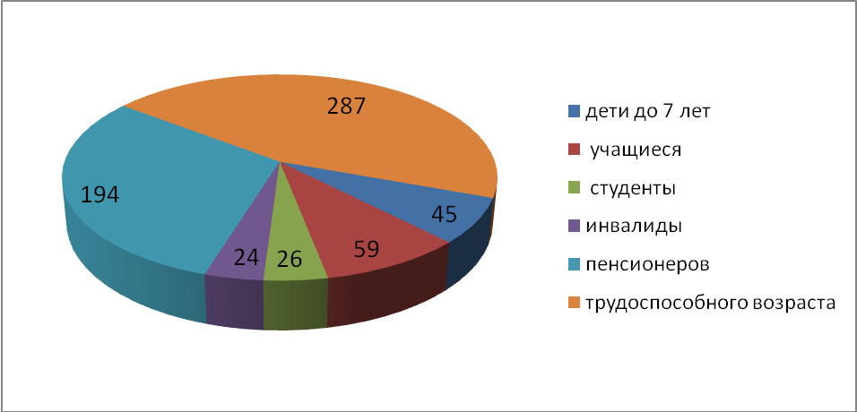
Количество мужчин (475) ненамного преобладает над количеством женщин (467)
Число родившихся и умерших за последние годы представлен на диаграмме ( по данным регистрации в Киясовском ЗАГС).
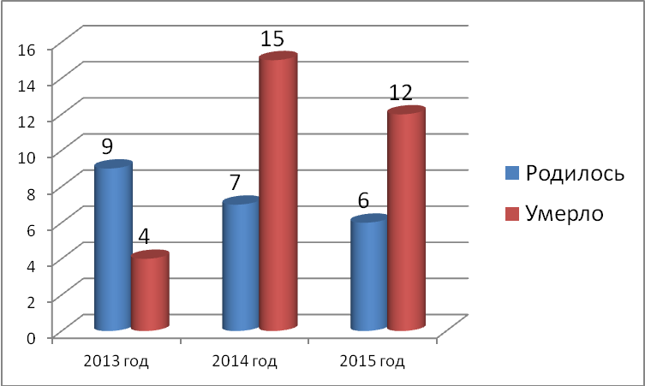
В итоге демографическая ситуация на территории муниципального образования на протяжении 2-х лет, в том числе и в 2015 г. имеет отрицательную динамику и характеризуется превышением смертности над рождаемостю. В 2015 г. уровень смертности превысил уровень рождаемости в 2 раза. Тут стоит отметить тот факт, что большая часть женщин фертильного возраста проживает в г. Ижевске и при рождении ребенка регистрируют в отделах ЗАГС г. Ижевска, а в случае смерти человека для получения свидетельства о смерти заявителя направляют в органы ЗАГС по месту регистрации.
На воинском учете состоит 211человек, призывников , в рядах Российской армии на сегодняшний день находятся 5 юношей..
Структура занятости экономически активного населения представлена в таблице, сравнительная на диаграмме.
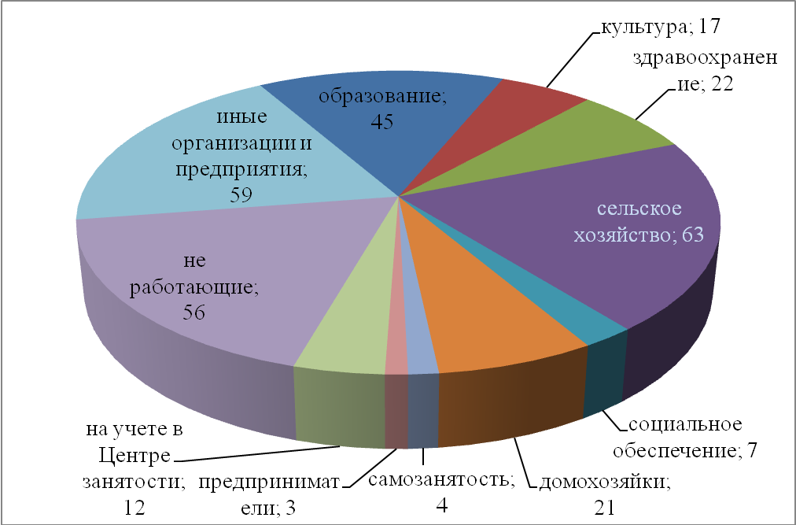

Уровень занятости экономически активного населения в МО «Карамас-Пельгинское» составляет 95 %. Официальный уровень безработицы составляет 1,3% (12 человек).
В 2015 году на территории поселения новые рабочие места не были созданы. В магазине ИП Колчина С.Н. идет реконструкция для запуска минипекарни где ожидается трудоустройство 3 человек. На предприятии «Росснефти», занимающейся добычей нефти и расположенном на границе поселения идет расширение производства с увеличением персонала, но местное население туда не трудоустраивают ссылаясь на отсутствие квалификации и имеющуюся большую очерёдность..
Основными работодателем на территории поселения являются Карамас-Пельгинское отделение ООО Агрокомплекс «Киясовский», где трудоустроено 52 жителя. ( В 2010 году среднесписочная численность составляла 104 работника.)
Агрокомплекс ведет политику по привлечению молодых специалистов.
Администрация муниципального образования активно сотрудничает с руководством агрокомплекса,. Руководство предприятия оказывает помощь техникой и другими имеющимися ресурсами, в решение вопросов благоустройства территории. Индивидуальные предприниматели Хотя их очень мало, также принимают участие в общественной жизни муниципального образования, помогают в проведении различных мероприятий: оказывают спонсорскую помощь для проведения мероприятий местного значения.

БЮДЖЕТ
Основополагающим фактором деятельности любого предприятия является бюджет, который в нашем случае формируется разными уровнями власти.
Доходы консолидированного бюджета ежегодно увеличиваются. Но доля собственных доходов за последний год резко уменьшилась. Причина – изменения в бюджетном кодексе .
К сожалению, мы дотационная территория. Доля собственных доходов в бюджете за 2008 год составила 50,9 %, 2009- 81,5 %, 2010 - 55,3 %, 2011 -53.9 %, 2012- 30.7%. , 2013 – 43.9%. 2014 –51,4% , 2015- 17,2 %.
Исполнение бюджета по доходам и расходам представлено в таблице.
Доходы бюджета МО «Карамас-Пельгинское» за 2015 год в тыс.руб

Наименование | Уточненный план на 2015год | Исполнение за 2015год | % исполнения к уточненному плану
ДОХОДЫ всего | 398,0 | 385,3 | 96,8
НДФЛ | 61,0 | 52,4 | 85,9
Налог на имущество физических лиц | 138,0 | 129,0 | 93,5
Земельный налог | 199,0 | 203,7 | 102,4
БЕЗВОЗМЕЗДНЫЕ ПОСТУПЛЕНИЯ | 2007,8 | 1855,6 | 92,4
Дотации бюджету поселения на выравнивание бюджетной обеспеченности (из республиканского бюджета) | 861,6 | 861,6 | 100
Дотации бюджету поселения на поддержку мер по обеспечению сбалансированности бюджетов (из районного бюджета) | 40,0 | 40,0 | 100
Прочие субсидии бюджету поселения(район+респ) | 60,6 | 63,6 | 105
Субвенции бюджетам поселений на осуществление первичного воинского учета на территориях, где отсутствуют военные комиссариаты | 58,5 | 58,5 | 100
Межбюджетные трансферты на осуществление переданных полномочий | 918,1 | 830,6 | 90,5
Прочие межбюджетные трансферты | 69,0 | 6,0 | 8,7
ИТОГО ДОХОДОВ | 2405,8 | 2240,9 | 93,1
ДЕФИЦИТ(-) ПРОФИЦИТ (+) | -113,7 | -65,7 | 57,8
БАЛАНС | 2519,5 | 2306,6 | 91,6

Расходы бюджета МО «Карамас-Пельгинское» за 2015 год
Название | Уточненный план на 2015 год | Исполнение  за 2015 2013год | % исполнения к плану
Общегосударственные вопросы ( заработная плата работников администрации, текущие расходы: связь, коммунальные, налоги, ГСМ, канцтовары, приобретение и т.п. | 1269,6 | 1234,4 | 97,2
Мобилизационная и вневойсковая подготовка | 58,5 | 58,5 | 100
Национальная безопасность и правоохранительная деятельность (пож. безопасность) | 58,0 | 58 | 100
Национальная экономика (дорожное хозяйство) | 1012,2 | 867,4 | 85,7
Благоустройство | 118,2 | 85,3 | 72,1
Культура + ФИС + молод, политика | 3,0 | 3,0 | 100
Всего расходов | 2519,5 | 2306 | 91,6

Описание практики исполнения полномочий по решению вопросов об органах местного самоуправления муниципального образования
«Карамас-Пельгинское»
Администрация муниципального образования «Карамас-Пельгинское» большое внимание уделяет вопросам в сфере благоустройства, строительства и жилищно-коммунального хозяйства муниципального образования.
Для этого разработаны и приняты нормативно-правовые акты, которые регулируют вопросы благоустройства и развития территории.
Опираясь на утвержденные нормативно-правовые акты и бюджет муниципального образования Администрация поселения проводит комплексное благоустройство территории муниципального образования, которое включает в себя: жилищно-коммунальное хозяйство, строительство, дорожную деятельность, работы по уличному освещению, озеленению села, санитарному состоянию, содержанию кладбищ, экологической безопасности населения, что в конечном итоге позволит значительно улучшить уровень благоустройства территории муниципального образования и комфортного проживания
Как высшее должностное лицо органа местного самоуправления представлял поселение, интересы его жителей в отношениях с руководством района, органами государственной власти, органами местного самоуправления других муниципальных образований, гражданами и организациями. В этой связи неоднократно принимал участие в совещаниях, проводимых Главой района и главой администрации района и его заместителями, в мероприятиях и совещаниях республиканского уровня, а также проводимых ими совещаниях, семинарах, рабочих встречах. Как правило, на них обсуждались важные вопросы социально-экономического развития Киясовского района, проблемы реализации отдельных полномочий муниципальных образований, а также федерального законодательства в области местного самоуправления.
В соответствии с законодательством и Уставом муниципального образования «Карамас-Пельгинское» обеспечивал осуществление органами сельского поселения полномочий по решению вопросов местного значения и отдельных государственных полномочий, переданных органам местного самоуправления федеральными законами и законами Удмуртской Республики. В этих целях 2 раза в месяца проводил рабочие совещания с активом поселения.

Сельское хозяйство
Администрация МО «Карамас-Пельгинское» координирует, контролирует, направляет работу всех социально-культурных учреждений находящихся на данной территории.
Занимаемая площадь муниципального образования 6040 га, из них 532 га земли МО «Карамас-Пельгинское», около 5249 га общедолевая собственность. Основным производством является сельскохозяйственное, промышленное производство практически отсутствует.
Надой молока по Карамас-Пельгинской бригаде на 1 фуражную корову за 2015 год к составил 5609 кг. Валовое производство молока составило 1128 тонн. Производство мяса за прошедший год уменьшилось и составило тонн.
В структуре товарной продукции основное место занимает животноводство. Выращиваемая продукция растениеводства в основном идет на нужды животноводства. Наблюдается увеличение произведенной продукции при уменьшении численности работающих в сельском хозяйстве.
Глава МО ежедневно посещает разнарядки проводимые в Карамас-Пельгинской М'ГМ.
Основные показатели социально-экономического развития Карамас-Пельгинского отделения АК «Киясовский» ОАО «Восточный» представлены в таблице.

№ п/п | Показатели | Ед. изм. | 2011 год | 2012 год | 2013 год | 2015  год
 | Численность работающих | Чел. | 94 | 85 |  | 52
 | Всего сельхозугодий | га | 2130 | 2625 | 2625 | 2625
 | В т.ч. посевных площадей | га | 1515 | 2625 | 2625 | 2625
 | Урожайность зерновых | ц/га | 13 | 11,2 | 7,8
 | Поголовье КРС | гол. | 755 | 894 | 920 | 292
 | В т.ч. коров | гол. | 179 | 182 | 201 | 221
 | Надой на 1 фур. Голову | кг | 5721 | 5828 | 4933 | 5609
 | Среднесуточный привес КРС | гр. | 880 | 897 | 663 | 976
 | Валовое производство: молока | т. | 1025 | 1061 | 992 | 1128
 | Зерна | т. |  | 1068,8 | 743

Развитие личных подсобных хозяйств граждан
№ п/п | Показатели | 2013г. | 2014 г. | 2015 год
 | Количество дворов, шт | 340 | 341 | 341
 | Наличие у населения КРС, гол | 160 | 200 | 201
 | В том числе коров, гол | 94 | 62 | 58
 | Свиньи, гол | 13 | 30 | 39
 | Овцы, гол | 273 | 352 | 460
 | Козы, гол | 29 | 34 | 43
 | Лошади, гол |  |  | -
 | Пчелосемьи, шт. | 87 | 92 | 224
 | Птица | 1486 | 1482 | 1980

Всем владельцам скота администрация МО выделяет земельные участки до 1 га для ведения личного подсобного хозяйства. Сенокосные участки в ведении администрации практически отсутствуют. Ожидается ревизия арендованных земельных участков.
Ежегодно жители поселения производят и реализуют в личных хозяйствах свыше 30 тонн мяса, 290 тонн молока, 350 тонн овощей и фруктов.
Закуп молока от населения в2015 году не осуществлялся..
Работа с населением.
За 2015 год Администрацией подготовлено и издано всего 49 постановлений, в т.ч. постановлений Главы муниципального образования 3 и постановлений администрации 46 , издано всего 92 распоряжения, в т.ч, 14 по основной деятельности и 78 по личному составу.
Ежегодно увеличивается документооборот. В Администрацию МО «Карамас-Пельгинское» поступило за 2015 год 176_входящей корреспонденции ( без учета электронной почты), в 2012 году было их 102. Подготовлена Администрацией 74 исходящая корреспонденция, в прошлом году было 62.
Главой муниципального образования и старшим специалистом Администрации особое внимание уделяется учету, объективному и своевременному рассмотрению обращений граждан. Главой проводится личный прием граждан по личным вопросам. В органы местного самоуправления МО «Карамас-Пельгинское» в 2015 году поступило всего 291 обращение граждан, в т.ч. в письменном виде 35 и устных обращений 281. Выдано 483 справок различного характера по устным обращениям граждан. Все письменные обращения граждан также рассмотрены своевременно, всем доведены ответы.
Администрация осуществляла в 2015году свою деятельность на основании годового и ежемесячных планов работы.
В годовом плане работы Администрации основной является организационно-массовая работа. В проведении организационно-массовой работы существенную роль оказывает координационный Совет (Актив) при Главе Администрации. За отчетный период проведено 12 заседаний координационного Совета, где рассмотрено 26 вопросов. Ежемесячно рассматривались вопросы проведения культурно-массовых и спортивных мероприятий, а также об участии в районных культурно-массовых и спортивных и иных мероприятиях.
Большая работа проводилась с пожилым населением и инвалидами по соцпакету и оплате за коммунальные услуги. За последние 3 года получили 5 сертификатов для приобретения жилья участница войны и вдовы участников войны на общую сумму более 5 млн. тыс. руб.
Активно работает Совету ветеранов войны и труда под председательством Соловьевой Л.А. Оорганизован культурный досуг пенсионеров, но к сожалению большей частью в Карамас-Пельге. В течении года проведено более 10 мероприятий. В д. Байсары и д. Унур-Киясово также избраны советы ветеранов, но пока сколько-нибудь значимая работа этими ячейками не осуществляется.
Работа Совета депутатов
На территории поселения работает депутатский корпус из 9 человек . Вся моя деятельность по руководству и организации работы Совета депутатов в 2015 году была направлена на формирование правовой базы для реализации вопросов местного значения, привлечение населения к их осуществлению, а также на эффективное использование ресурсов для комплексного социально-экономического развития муниципального образования. Деятельность Совета депутатов муниципального образования «Карамас-Пельгинское» осуществлялась в соответствии с Конституцией Российской Федерации, федеральными законами, Конституцией Удмуртской Республики, законами Удмуртской Республики, Уставом муниципального образования «Карамас-Пельгинское». В истекшем году состоялось 7 заседаний сессий, рассмотрены более 37 вопросов, принято 33 решений, в том числе: 10 по социально-экономическому развитию по бюджету и изменениям в бюджет , 3 по передаче полномочий,1 по внесению изменений в Устав, 2 по утверждению отчетов и 17прочее.

Участие в федеральных и региональных программах и инвестиционных проектах:
На территории муниципального образования реализуется ряд федеральных и региональных программ:
Федеральные программы: «Переселение граждан из ветхого и аварийного жилья», «Развитие транспортной системы России», «Социальное развитие села»;
Региональные программы: «Развитие автомобильных дорог в УР», «Газификация УР», «Социальное развитие села УР», «Энергосбережение и повышение энергетической эффективности в УР».
Благоустройство территории
«Природа человека не терпит остановки в движении и казнит всякую бездеятельность». (Справедливо заметил знаменитый немецкий поэт Вольфганг Гёте). Наше движение в плане благоустройства территории в отчётном году можно расценить как продолжение начатого.
Дороги:
В истекшем году благодаря содействию руководству района было наибольшее внимание уделено дорожному строительству и ремонту.
Из дорожного фонда было освоено средств общей суммой 817 тыс.руб. Из них на зимнее и летнее содержание 130 тыс. руб , уличное освещение – 40 тыс.руб и строительство и ремонт дорог 619 тыс. руб. информация представлена в таблице
Ремонт улично-дорожной сети МО «Карамас-Пельгинское» в 2015 году.
№ п/п | Наименование улицы | Протяженность/  ширина | Затрачено средств(руб.) | Виды работ
Бюджет Администрации МО «Карамас-Пельгинское»
1 | д. Карамас-Пельга  ул. Молодежная | 375/ 6 м | 232640 | Ремонт профиля дороги, подсыпка и разравнивание щебня
2 | д. Карамас-Пельга ул. Туганайка | 335 /6 м | 135641 | Строительство новой дороги с щебеночным покрытием
3 | д. Карамас-Пельга ул. Красноармейская | 385 /6 м | 153074 | Ремонт профиля дороги , укладка и разравнивание Чувашаевского гравия
4 | д. Карамас-Пельга  Ул. Нагорная | 270 / 6 м | 98000 | Подвоз щебня для последующей укладки
 | ИТОГО |  | 619355
Школьные маршруты
1 | Д. Унур-Киясово | 1400 /5 м | 116452 | Зимнее и летнее содержание
 | Итого
 | Всего |  | 735807

На конкурсе по благоустройству между поселениями района – на лучшую улицу, улица Туганайка заняла 2 место, но к сожалению призовую сумму мы так и не получили, которую рассчитывали потратить на строительство детской площадки.
В наших планах на текущий год грейдировать и отсыпать щебнем:
- ул 50-лет Октября
- часть ул. Нагорная
- часть ул. Советская в д. Байсары.
Заасфальтировать:

Освещение:
Говорят, что без света в жизни нет просвета. С этим трудно спорить, и тема уличного освещения для нас особенно важна. В нашем поселении вся система освещения выведена на пульт управления у КТП-шек. Практически во всех населенных пунктах произведена замена проводов на СИП. Поставлены светильники современного образца. Всё это позволило нам значительно сократить расходы.
В прошедшем году произведены работы по выносу блоков управления за пределы силовых шкафов КТП. Производилось текущее обслуживание системы уличного освещения электриками Ивановым Н.И. и Прокопьевым И.Н.
Также в осенью 2016 года произвели работы по обустройству освещённой лыжной трассы. Работы произвели хозспособом. Затраты составили чуть более 10 тыс.руб.
Обеспеченность светильниками. Количество установленных светильников и прожекторов уличного освещения на территории поселения 123 из них рабочих 123
В том числе находящихся на балансе:
- администрации поселения -97 шт.
- бюджетных учреждений – 20 шт
- коммерческих учреждений – 6 шт.
Утилизация мусора:
Чего не скажешь о масштабной и неизбывной работе по уборке мусора.
Это одна из нерешенных проблем на территории поселения. Централизованного вывоза мусора на нашей территории не организовано. На сегодняшний день пока не возникает больших затруднений. Но с каждым годом все более ужесточается контроль со стороны надзорных органов. Поэтом в ближайшей перспективе нам все равно придется переходить к централизованной система сбора ТБО. С местом размещения нового места размещения полигона ТБО мы определились но все равно возникают сомнения.
Пожарная безопасность:
Кроме мусора в природе существует ещё одно зло – пожары. «Найти причину зла почти то же, что найти против него лекарство», - указывал Виссарион Белинский. В нашем случае лекарство от пожаров – это грамотно поставленная пожарная безопасность.
В целях пожарной безопасности в 2015 году администрацией нашего поселения выполнены следующие работы:
- производится ежегодная опашка противопожарных разрывов на участках примыкающих к лесам на ул. Красноармейская и Юбилейная Освоено 5 тыс. руб.
- осуществлялось содержание в боевом расчете пожарного автомобиля ЗИЛ-131, произведен его ремонт и покраска, в зимний период автомобиль содержался в пожарном боксе ООО Агрокомплекс «Киясовский», обогрев осуществлялся за счет встроенного в цистерну электрического нагревательного элемента.Обслуживание автомобиля осуществлялось водителем администрации Кожевниковым А.А.
- приобретены плакаты по предупреждению пожаров и правилам поведения в пожароопасный период;

Места захоронений:
Уважая память о наших предках, мы постоянно ведём работу по благоустройству территории мест захоронений.
Администрация поселения совместно с Советами ветеранов и уличкомами организует функционирование мест захоронения. По решениям собраний граждан, все 3 действующих кладбища содержатся на добровольные пожертвования граждан. Так в д. Карамас-Пельга и д. Байсары на эти средства произведено замена изгородей на металлические. С каждым годом увеличивается количество жителей принимающих участие в субботниках по весенней уборке и летнему окашиванию территорий кладбищ. Только в том году:
- Стало традицией в Карамас-Пельге проводить субботники 1 мая,
2 раза в год вывозится мусор, летом окашивается трава, проводится опиловка деревьев и чистятся дороги от снега при необходимости,.

Памятники и обелиски.
В этом году к 70-летию Великой победы был произведен косметический ремонт памятников в д. Байсары и Карамас-Пельге. В Карамас-Пельге также была благоустроена прилегающая площадка (Грейдирование, укладка тротуарной плитки, изготовление и установка скамеек.
Символично, что рядом уютно разместилась детская площадка, построенная силами членов первичного отделения политической партии «Единая Россия». Вдохновителем, спонсором и организатором строительства выступил председатель «Первички» Мазитов Юрий Ильич. Участие в конкурсе позволило занять первое место среди «первичек» района! Работы по обустройству будут продолжены и в этом году.
Прочие работы.
Жизнь не даёт бездействовать, требуя не только комплексных, но и локальных действий. Например:
- в деревне Унур-Киясово изготовлены и смонтированы навесы над водоразборными колонками в количестве 4 штук.
- отремонтирована стела указатель на повороте к нашему поселению.
- отремонтирована стойка и изготовлены новые баннеры на треугольнике у здания администрации.
- силами учащихся школы продолжено благоустройство ключа «Катанчи». Они и стали победителями районного конкурса «Живи родник»;
- произведена покраска перил моста «Сарали».
- обустроена площадка для отдыха в Карамас-Пельгинской школе . Руководитель Жуйкова Наталья Александровна.
- в течении года производилось окашивание территорий и прилегающих участков силами жителей, работников администрации поселения. Организации и предприятия производили уборку и окашивание согласно закрепленных территорий.
Отмечу, что план работ по благоустройству территории нашего поселения на сегодняшний момент выполнены на 100 %.
Санитарное содержание территории:
С целью исполнения действующего законодательства в области обеспечения санитарно-эпидемиологического благополучия населения сельской администрацией сделано следующее: изданы постановления Администрации МО «Карамас-Пельгинское» от 04.04.2013 г. № 29 «О проведении организованной санитарной очистки и противопожарных мероприятий», «О закреплении территории муниципального образования «Карамас-Пельгинское» за предприятиями, организациями, учреждениями, частными лицами по обеспечению чистоты и благоустройства»; проведен весенний месячник по благоустройству, санитарной очистке территорий; 2 совещания с руководителями организаций и предприятий; собрание с председателями уличных комитетов; 9 сельских сходов и собраний с населением и трудовыми коллективами поселения; 35 субботников по санитарной очистке, в которых приняли участие 350 человек, в том числе депутатов сельского Совета депутатов, руководителей учреждений, предприятий и организаций, индивидуальных предпринимателей.
Жители, имеющие грузовой автотранспорт и тракторы, на безвозмездной основе предоставляют его в распоряжение главы сельского поселения. Ликвидированы 4 несанкционированные свалки. В летний период проводится скашивание травы, согласно закрепленных территорий. В целом санитарное состояние населенных пунктов удовлетворительное. За 2015 год вспышек инфекционных заболеваний не возникало. Вода соответствует требованиям СанПиН 2.1.4.1074-01 «Питьевая вода». С целью профилактики бешенства ведется отлов бродячих собак.
На выполнение работ по благоустройству привлекаются безработные граждане. На договорной основе ими произведен текущий ремонт памятника землякам, павшим в годы Великой Отечественной войны, изготовлено 3 скамейки. Также безработные граждане занимались обкашиванием участков, находящихся в муниципальной собственности.
Вывоз твердых бытовых отходов от населения на площадку временного размещения мусора, по решению сельского схода, силами самих жителей поселения.
Озеленение: Одной из задач по комплексному благоустройству села является озеленение. Работа в этом направлении ведется с привлечением населения, малого бизнеса, предприятий и организаций поселения. В прошлом году высажено 2 тыс. саженцев хвойных деревьев. Населением высажено ориентировочно 300 саженцев лиственных деревьев, в том числе фруктовых и ягодных. Продолжена посадка фруктовых деревьев и постройка ограды фруктового сада, инициированная депутатом районного Совета депутатов Мазитова Ю.И.
Ежегодно Администрацией поселения проводятся конкурсы среди населения на лучшее домовладение, лучшую улицу, а также среди предприятий, учреждений и граждан - «Карамас-Пельгинское соцветие». Итоги первых двух конкурсов подводятся на празднике «Гыронбыдтон», а итоги конкурса «Карамас-Пельгинское соцветие» - на торжественном мероприятии, посвященном Дню государственности Удмуртской Республики и Дню Киясовского района, с вручением победителям дипломов и ценных подарков. Самые активные участники благоустроительных работ также награждаются дипломами и подарками. Все это содействует улучшению облика села.
В предновогодний период проводится конкурс снежных фигур.

Строительство и ЖКХ: За отчетный период в эксплуатацию было введен 1 жилой дом общей площадью 160 кв.м., в стадии строительства находятся 7 жилых домов.
Администрация сельского поселения ведет планомерную работу по бесхозным домовладениям, оформляя их в муниципальную собственность. Продолжается газификация жилых домов в Карамас-Пельге. Всего за текущий год подключено к распределительной сети газопровода 5 частных домов . Всего уровень газификации в д. Карамас-Пельга составляет 79%.
В прошлом году произведеа замена участка водопровода 200 м по ул. Нагорная Освоено 150 тыс. руб..

Создание условий для организации досуга и обеспечения жителей поселения услугами организаций культуры, а также условий для развития народного художественного творчества.
Сеть учреждений культуры на территории муниципального образования включает в себя 1 центральный и 2 сельских Дома культуры, библиотеку, филиал детской школы искусств, муниципальное бюджетное учреждение «Центр удмуртской культуры».Глава сельского поселения ежемесячно проводит совещания с руководителями данных учреждений с цель уточнения планов работы и координации их деятельности.
Администрация муниципального образования «Карамас-Пельгинское» ежегодно выступает организатором многих культурно-массовых мероприятий проводимых на территории поселения, а именно: «Рождественские гуляния», мероприятия посвященные дню защитников Отечества, Международному женскому дню, проводам зимы, Дню Победы, праздникам «Гыронбыдтон», Сабантуй, День деревни. Международному дню пожилых людей, Дню района и Республики. 3 год в канун проведения Зимних олимпийских игр в г. Сочи были проведятся Малые олимпийские игры в Карамас-Пельге,.
Во многих культурно-массовых мероприятиях активное участие принимает народный фольклорный ансамбль «Инвожо», которому в 2012 году первому в Удмуртии присвоено звание «Заслуженный коллектив народного творчества Российской Федерации». Этот коллектив является участником многих районных, республиканских и международных фестивалей и конкурсов. В 2014 году он стал лауреатом Международного фестиваля «Мир Сибири», принял участие в Международном фино-угорском фестивале в Эстонии, в 3-й раз стал участником телепроекта «Мылысь-кыдысь», стал участником встречи с коллективом Московского хора Покровского, ансамбля «Садко».
С 2003 года ведет свою историю Муниципальное бюджетное учреждение «Центр удмуртской культуры». За эти годы значительно изменился облик и ассортимент оказывемых услуг этого Центра. С каждым годом увеличивается поток туристов посетивших Карамас-Пельгу. В 2015 году их число превысило 7000 человек. Большим спросом у них пользуются новогодние, рождественские, масленичные гуляния. Для местного населения центром совместно с Домом культуры ежегодно организуются традиционные народные праздники «Акашка», «Гужем юон» «Выль», Родовые встречи.
О спорте и спортивных сооружениях.
«Душой будь разумен, а телом величествен», - Учил Эзоп. Красивого и здорового человека формирует спорт. А потому перед нами постоянно стоит задача создания хороших условий для спортивных тренировок молодёжи. Для этих занятий у нас есть все условия.- один из лучших спортзалов в районе, лучший спортивный стадион. Эти факторы стали одной из причин для проведения на нашей территории районных сельских игр.( 2014 летние игры, 2015.2016 гг. – зимние игры, 2015 фестиваль ветеранов, биатлон, пробег-Киясово-Карамас-Пельга. Ежегодно проводятся соревнования- волейбол, веселые старты, биатлон ит.п.

Работа Совета депутатов
На территории поселения работает депутатский корпус из 9 человек . Вся моя деятельность по руководству и организации работы Совета депутатов в 2014 году была направлена на формирование правовой базы для реализации вопросов местного значения, привлечение населения к их осуществлению, а также на эффективное использование ресурсов для комплексного социально-экономического развития муниципального образования. Деятельность Совета депутатов муниципального образования «Карамас-Пельгинское» осуществлялась в соответствии с Конституцией Российской Федерации, федеральными законами, Конституцией Удмуртской Республики, законами Удмуртской Республики, Уставом муниципального образования «Карамас-Пельгинское». В истекшем году состоялось 8 заседаний сессий, рассмотрены более 50 вопросов, принято 41 решение, в том числе: 9 бюджетным, налоговым вопросам, 2 по социально-экономическому развитию, 3 по передаче полномочий,1 по внесению изменений в Устав, 2 по утверждению отчетов и 25 прочее.

Приоритетные направления социально-экономического развития муниципального образования «Карамас-Пельгинское» на 2016-17 гг.

- Совершенствование работы Совета депутатов по вопросам, входящим в его компетенцию
- Разработка и рассмотрение положений и программ, регламентирующих жизнь населенных пунктов муниципального образования.
- Совершенствование форм и методов работы со всеми социальными группами населения.
- Благоустройство и озеленение территории.
- Эффективное функционирование территориально-общественного самоуправления на территории муниципального образования
- Содействие в работе сельскохозяйственных предприятий.
- Содействие в сборе всех видов налогов и налоговых платежей, предусмотренных нормативными документами Главы муниципального образования и района, обеспечение их целевого использования.
- Расширение оказываемых услуг культурно-досуговыми учрежденими за счет собственных средств от оказанных платных услуг, в целях приобщения молодого поколения к здоровому образу жизни.
- Оказание содействия индивидуальному жилищному строительству, соблюдению правил благоустройства и противопожарной безопасности ..
- Защита законных интересов граждан, обеспечение правопорядка на подведомственной территории, создание служб охраны на предприятиях.
- Выполнение законов по социальной защите населения.
- Оказание содействия в работе правоохранительных органов по профилактике и предупреждению преступности.

Планы на перспективу
Ремонт водопровода в населенных пунктах
Газификация д. Байсары, д. Унур-Киясово
Создание противопожарного поста в д. Карамас-Пельга.
Асфальтирование участка дороги от въезда в д. Карамас-Пельга до д. Байсары
Строительство полигона для временного хранения ТБО.

От всего сердца хочу вам сказать, что я, как глава, стараюсь делать всё, чтобы завоевать ваше доверие, которое «не купишь и не пропишешь строками в бюджете», -поскольку «открытая власть – есть сильная власть».

Глава МО «Карамас-Пельгинское» Г.Р.Бигбашев

..

